|  |  |  |  |  |  |  |
| --- | --- | --- | --- | --- | --- | --- |
| Предмет: Литературное чтение  Урок: 2 | | Школа: | | | | |
| Дата: | | ФИО учителя: Ульянова Л.К. | | | | |
| Класс: 2 | | Количество  присутствующих: | | | Количество  отсутствующих: | |
| Раздел (сквозная тема): | | В контексте сквозной темы « Все обо мне». | | | | |
| Тема урока: | | В. Катаев «Дудочка и кувшинчик»  Расскажу о себе | | | | |
| **Цели обучения в соответствии с учебной программой:** | | 2.1.2.1 пересказывать подробно содержание произведения/эпизод свободно или по готовому плану; инсценирование;  2.2.2.1 формулировать простые, уточняющие вопросы (с помощью учителя) по содержанию литературного произведения и отвечать, уметь находить ответы из текста/отрывка;  2.3.3.1 писать творческие работы с использованием рисунков/аппликаций/ фотографий (с помощью учителя). | | | | |
| **Цели урока:** | | Учащиеся смогут рассказать содержание сказки В. Катаева «Дудочка и кувшинчик» по готовому плану, построить с помощью наводящих вопросов учителя простые, уточняющие вопросы по сказке и ответить на них, находить ответы из текста и написать изложение с измененной концовкой с помощью готового плана учителя, используя рисунки. | | | | |
| **Уровень мыслительных навыков:** | | Знание, понимание и применение. | | | | |
| **Ход урока:** | | | | | | |
| **Этап урока/ Время** | **Действия педагога** | | **Действия ученика** | **Оценивание** | | **Ресурсы** |
| **1.Начало урока.**  **0-5 мин** | **Организационный момент.**  - Здравствуйте, ребята! Давайте в начале урока подарим друг другу улыбку и доброе настроение.  **Стратегия «Соревнуемся с писателем».**  - Ребята, посмотрите на доску на ней картинки из сказки, как вы думаете, про что будет эта сказка?  - Кто ее главные герои?  **Целепологание.**  - Сегодня мы с вами познакомимся со сказкой Валентина Катаева «Дудочка и кувшинчик», научимся пересказывать сказку, задавать и отвечать на вопросы по тексту и по готовому плану напишем изложение сказки со своей концовкой. | | Приветствуют учителя. Дарят друг другу улыбку.  (К) Смотрят на картинки и отвечают на вопросы.  Слушают учителя. | ФО  Словесная похвала  ФО  Словесная похвала | | Сюжетные картинки  **Приложение 1** |
| **2. Середина урока.**  **5 – 40 мин** | **Знакомство с биографией В.П.Катаева.**  **Работа над литературным произведением**.  В. Катаев «Дудочка и кувшинчик».  (Учитель читает, а дети следят за текстом)  - А теперь ребята, в парах обсудите эти три вопроса, которые видите на доске:  - Вам понравилась сказка?  - Совпали ли ваши предположения?  - Как вы думаете, чему учит эта сказка?  ***Поддержка ученику с проблемами речи (с заиканием) – учитель начинает формулировать ответ, а ребенок продолжает.***  **Устный пересказ по плану.**  - Ребята, посмотрите на доску, на доске написан план, сейчас вы по этому плану будете пересказывать сказку своему соседу по парте.  План:  1. Семья Жени собирает ягоды.  2. Женя не нашла ни одной земляники.  3. Совет папы, как искать землянику.  4. Женя ленится собирать ягоду.  5. Женя встретила старика-боровика.  6. Женя меняет кувшинчик на волшебную дудочку.  7. Земляники много, но собрать ее некуда.  8. Старик-боровик забирает дудочку у ленивой Жени.  9.Женя собрала полный кувшинчик ягод.  10. Возвращение домой.  ***Индивидуальный подход к ученику с высоким уровнем познавательной деятельности – учитель дает карточку, где нужно найти соответствующую пословицу к сказке.***  **Составление вопросов.**  - Ребята, сейчас один из вас будет задавать вопросы по сказке, а все остальные будут искать ответ в тексте.  ***Поддержка ученику с медленным темпом чтения – ученик с высоким уровнем познавательной деятельности под руководством учителя помогает найти ответы в тексте.***  **Физминутка.**  -Когда говорю дудочка, вы показываете, что играете на дудочке.  Когда говорю земляника, вы наклоняетесь и собираете ее.  **Творческая работа.**  - Ребята, сейчас каждый напишет сказку «Дудочка и кувшинчик» со своей концовкой, используя картинки и готовый план.  ***Поддержка ученику с медленным темпом письма – учитель работает с учеником индивидуально.*** | | Знакомятся с биографией В. Катаева.  (П)Слушают учителя, следя за текстом и отвечают на вопросы.  (П) Пересказывают и оценивают друг друга.  (И) Находит соответствующую пословицу.  (К) Составляют вопросы и ищут ответы в тексте.  Выполняют движения  (И) Выполняют творческую работу и оценивают друг друга | ФО  Наблюдение  ФО  Взаимооценивание  **КО**  Рассказывает содержание сказки по готовому плану.  **Дескрипторы:**  1.Рассказывает начало сказки – 1 б  2.Рассказывает середину сказки – 1 б  3.Рассказывает конец сказки – 1б    ФО  Словесная похвала  ФО  Словесная похвала  **КО**  Строит простые, уточняющие вопросы по сказке и находит ответы из текста  **Дескрипторы:**  1.Задает вопросы по сказке – 1 б  2.Находит ответ из текста – 1 б    ФО  Взаимооценивание  **КО**  Пишет изложение сказки со своей концовкой по готовому плану, используя рисунки.  **Дескрипторы:**  1.Пишет начало сказки- 1 б  2.Пишет середину сказки – 1 б  3.Пишет свою концовку сказки – 1 б | | Биография писателя  **Приложение 2**  Сказка  **Приложение 3**  План на доске  Карточка с пословицами  **Приложение 4**  Сюжетные картинки и план. |
| **3. Конец урока.**  **40-45 мин** | **Итог урока.**  -Какую цель мы поставили на сегодняшнем уроке?  - Достигли ли мы этой цели?  - Какое задание вызвало у вас затруднение?  - Что вы нового узнали на уроке?  **Рефлексия.**  - Оцени свою работу на уроке при помощи большого пальца.  **Домашнее задание.**  - Ребята, напишите отзыв, чем вам понравилась эта сказка. | | (К) Отвечают на вопросы учителя.  Оценивают свою деятельность на уроке. | ФО  Самооценивание  Сигналы большого пальца:  - Я все понял.  - Я не совсем понял.  - Я ничего не понял. | |  |

**Ресурс 1**

|  |  |
| --- | --- |
| **Цель (и) урока, критерий (и) оценивания** | **УМН (уровень мыслительных навыков)** |
| Построить с помощью наводящих вопросов учителя простые, уточняющие вопросы по сказке и ответить на них, находить ответы из текста. | Знание и понимание |
| **Задание** | |
| Учащиеся задают вопросы по сказке, а остальные ищут ответ в тексте. | |
| **Дескрипторы**  1.Задает вопросы по сказке – 1 б  2.Находит ответ из текста – 1 б | |

**Приложение 1**

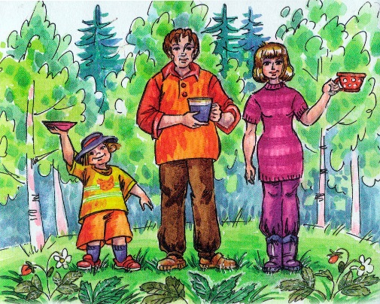 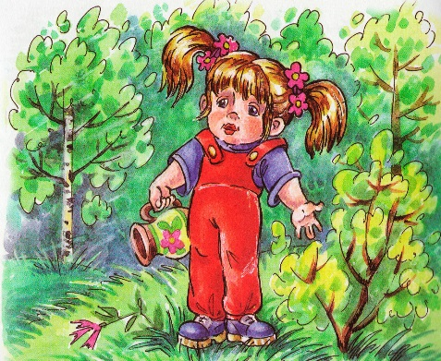 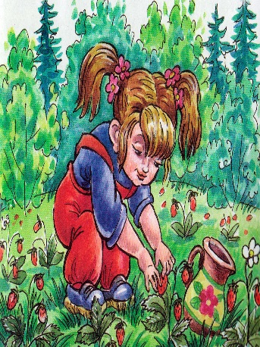 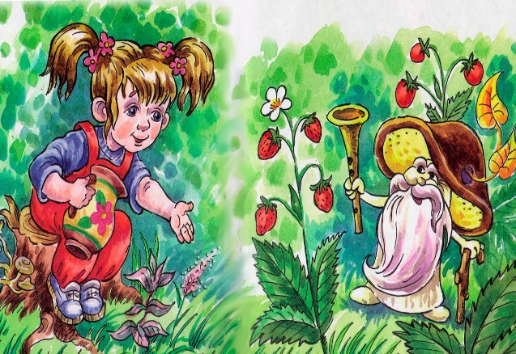 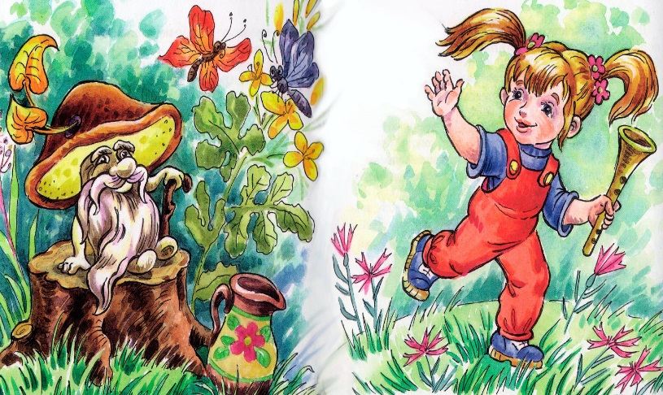 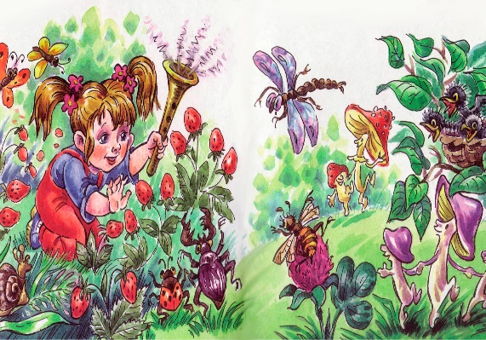 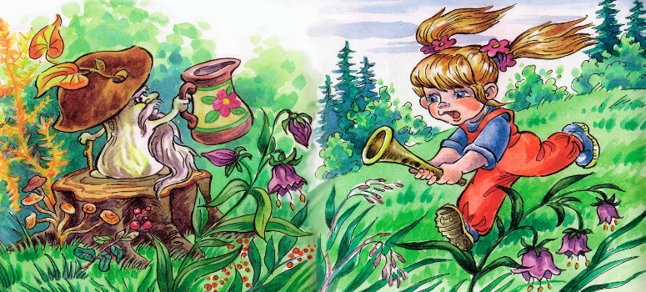 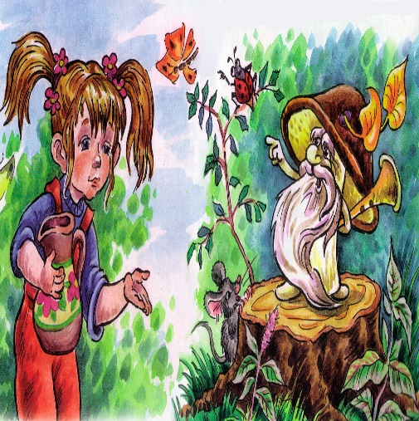 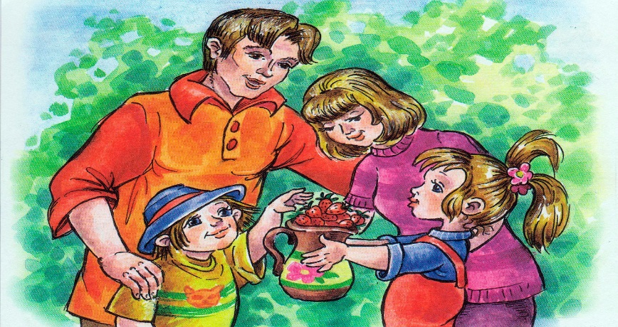

[сюжетные картинки "Дудочка и кувшинчик"](https://yandex.kz/images/search?text=%D1%81%D1%8E%D0%B6%D0%B5%D1%82%D0%BD%D1%8B%D0%B5%20%D0%BA%D0%B0%D1%80%D1%82%D0%B8%D0%BD%D0%BA%D0%B8%20%22%D0%94%D1%83%D0%B4%D0%BE%D1%87%D0%BA%D0%B0%20%D0%B8%20%D0%BA%D1%83%D0%B2%D1%88%D0%B8%D0%BD%D1%87%D0%B8%D0%BA%22&from=tabbar)

**Приложение 2**

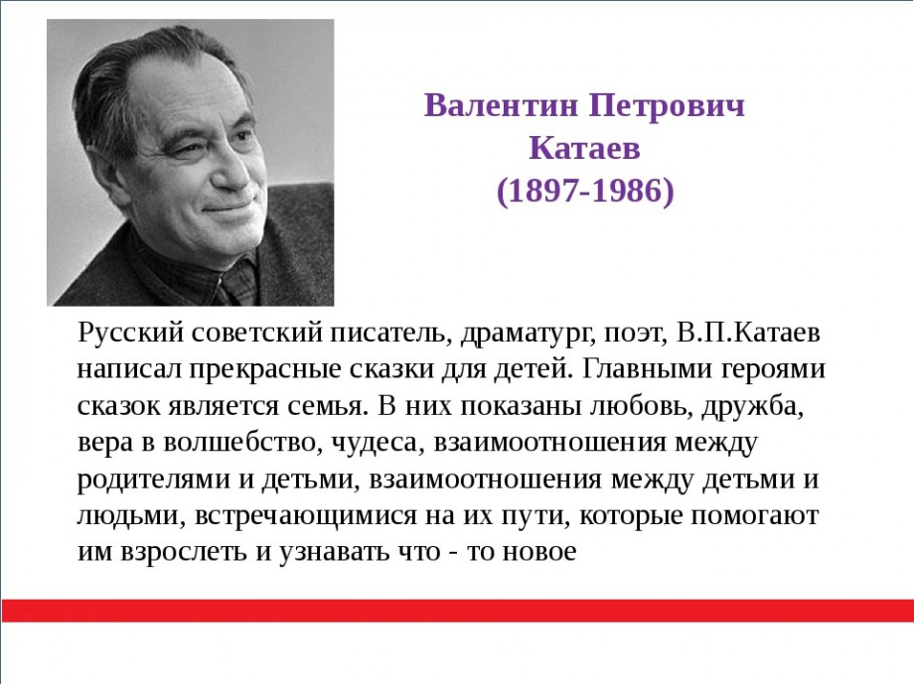

<https://filolen.ru/wp-content/uploads/2019/06/Sochineniya_ob_avtore_kataev_1.jpg>

**Приложение 3**

**Валентин Петрович Катаев «Дудочка и кувшинчик»**

Поспела в лесу земляника. Взял папа кружку, взяла мама чашку, девочка Женя взяла кувшинчик, а маленькому Павлику дали блюдечко. Пошли они в лес и стали собирать ягоду: кто раньше наберёт. Выбрала мама Жене полянку получше и говорит:

— Вот тебе, дочка, отличное местечко. Здесь очень много земляники. Ходи, собирай.

Женя вытерла кувшинчик лопухом и стала ходить. Ходила-ходила, смотрела-смотрела, ничего не нашла и вернулась с пустым кувшинчиком. Видит — у всех земляника. У папы четверть кружки. У мамы полчашки. А у маленького Павлика на блюдечке две ягоды.

— Мама, а мама, почему у всех у вас есть, а у меня ничего нету? Ты мне, наверное, выбрала самую плохую полянку.

— А ты хорошенько искала?

— Хорошенько. Там ни одной ягоды, одни только листики.

— А под листики ты заглядывала?

— Не заглядывала.

— Вот видишь! Надо заглядывать.

— А почему Павлик не заглядывает?

— Павлик маленький. Он сам ростом с землянику, ему и заглядывать не надо, а ты уже девочка довольно высокая.

А папа говорит:

— Ягодки — они хитрые. Они всегда от людей прячутся. Их нужно уметь доставать. Гляди, как я делаю.

Тут папа присел, нагнулся к самой земле, заглянул под листики и стал искать ягодку за ягодкой, приговаривая:

— Одну ягодку беру, на другую смотрю, третью примечаю, а четвёртая мерещится.

— Хорошо, — сказала Женя. — Спасибо, папочка. Буду так делать.

Пошла Женя на свою полянку, присела на корточки, нагнулась к самой земле и заглянула под листики. А под листиками ягод видимо-невидимо. Глаза разбегаются. Стала Женя рвать ягоды и в кувшинчик бросать. Рвёт и приговаривает:

— Одну ягодку беру, на другую смотрю, третью примечаю, а четвёртая мерещится.

Однако скоро Жене надоело сидеть на корточках.

— Хватит с меня, — думает. — Я уж и так, наверное, много набрала.

Встала Женя на ноги и заглянула в кувшинчик. А там всего четыре ягоды. Совсем мало! Опять надо на корточки садиться. Ничего не поделаешь.

Села Женя опять на корточки, стала рвать ягоды, приговаривать:

— Одну ягодку беру, на другую смотрю, третью примечаю, а четвёртая мерещится.

Заглянула Женя в кувшинчик, а там всего-навсего восемь ягодок — даже дно ещё не закрыто.

— Ну, — думает, — так собирать мне совсем не нравится. Всё время нагибайся и нагибайся. Пока наберёшь кувшинчик, чего доброго, и устать можно. Лучше я пойду, поищу себе другую поляну.

Пошла Женя по лесу искать такую полянку, где земляника не прячется под листиками, а сама на глаза лезет и в кувшинчик просится.

Ходила-ходила, полянки такой не нашла, устала и села на пенёк отдыхать. Сидит, от нечего делать ягоды из кувшинчика вынимает и в рот кладёт. Съела все восемь ягод, заглянула в пустой кувшинчик и думает:

— Что же теперь делать? Хоть бы мне кто-нибудь помог!

Только она это подумала, как мох зашевелился, мурава раздвинулась, и из-под пенька вылез небольшой крепкий старичок: пальто белое, борода сизая, шляпа бархатная и поперёк шляпы сухая травинка.

«— Здравствуй, девочка», — говорит.

— Здравствуй, дяденька.

— Я не дяденька, а дедушка. Аль не узнала? Я старик боровик, коренной лесовик, главный начальник над всеми грибами и ягодами. О чём вздыхаешь? Кто тебя обидел?

— Обидели меня, дедушка, ягоды.

— Не знаю. Они у меня смирные. Как же они тебя обидели?

— Не хотят на глаза показываться, под листики прячутся. Сверху ничего не видно. Нагибайся да нагибайся. Пока наберёшь полный кувшинчик, чего доброго, и устать можно.

Погладил старик боровик, коренной лесовик свою сизую бороду, усмехнулся в усы и говорит:

— Сущие пустяки! У меня для этого есть специальная дудочка. Как только она заиграет, так сейчас же все ягоды из-под листиков и покажутся.

Вынул старик боровик, коренной лесовик из кармана дудочку и говорит:

— Играй, дудочка.

Дудочка сама собой заиграла, и, как только она заиграла, отовсюду из-под листиков выглянули ягоды.

— Перестань, дудочка.

Дудочка перестала, и ягодки спрятались. Обрадовалась Женя:

— Дедушка, дедушка, подари мне эту дудочку!

— Подарить не могу. А давай меняться: я тебе дам дудочку, а ты мне кувшинчик — он мне очень понравился.

— Хорошо. С большим удовольствием.

Отдала Женя старику боровику, коренному лесовику кувшинчик, взяла у него дудочку и поскорей побежала на свою полянку. Прибежала, стала посередине, говорит:

— Играй, дудочка.

Дудочка заиграла, и в тот же миг все листики на поляне зашевелились, стали поворачиваться, как будто бы на них подул ветер.

Сначала из-под листиков выглянули самые молодые любопытные ягодки, ещё совсем зелёные. За ними высунули головки ягоды постарше — одна щёчка розовая, другая белая. Потом выглянули ягоды вполне зрелые — крупные и красные. И наконец, с самого низу показались ягоды-старики, почти чёрные, мокрые, душистые, покрытые жёлтыми семечками.

И скоро вся полянка вокруг Жени оказалась усыпанной ягодами, которые ярко сквозили на солнце и тянулись к дудочке.

— Играй, дудочка, играй! — закричала Женя. — Играй быстрей!

Дудочка заиграла быстрей, и ягод высыпало ещё больше — так много, что под ними совсем не стало видно листиков.

Но Женя не унималась:

— Играй, дудочка, играй! Играй ещё быстрей.

Дудочка заиграла ещё быстрей, и весь лес наполнился таким приятным проворным звоном, точно это был не лес, а музыкальный ящик.

Пчёлы перестали сталкивать бабочку с цветка; бабочка захлопнула крылья, как книгу, птенцы малиновки выглянули из своего лёгкого гнезда, которое качалось в ветках бузины, и в восхищении разинули жёлтые рты, грибы поднимались на цыпочки, чтобы не пропустить ни одного звука, и даже старая лупоглазая стрекоза, известная своим сварливым характером, остановилась в воздухе, до глубины души восхищённая чудной музыкой.

— Вот теперь-то я начну собирать!» — подумала Женя и уже было протянула руку к самой большой и самой красной ягоде, как вдруг вспомнила, что обменяла кувшинчик на дудочку и ей теперь некуда класть землянику.

— У, глупая дудка! — сердито закричала девочка. — Мне ягоды некуда класть, а ты разыгралась. Замолчи сейчас же!

Побежала Женя назад к старику боровику, коренному лесовику и говорит:

— Дедушка, а дедушка, отдай назад мой кувшинчик! Мне ягоды некуда собирать.

— Хорошо, — отвечает старик боровик, коренной лесовик, — я тебе отдам твой кувшинчик, только ты отдай назад мою дудочку.

Отдала Женя старику боровику, коренному лесовику его дудочку, взяла свой кувшинчик и поскорее побежала обратно на полянку.

Прибежала, а там уже ни одной ягодки не видно — одни только листики. Вот несчастье! Кувшинчик есть — дудочки не хватает. Как тут быть?

Подумала Женя, подумала и решила опять идти к старику боровику, коренному лесовику за дудочкой.

Приходит и говорит:

— Дедушка, а дедушка, дай мне опять дудочку!

— Хорошо. Только ты дай мне опять кувшинчик.

— Не дам. Мне самой кувшинчик нужен, чтобы ягоды в него класть.

— Ну, так я тебе не дам дудочку.

Женя взмолилась:

— Дедушка, а дедушка, как же я буду собирать ягоды в свой кувшинчик, когда они без твоей дудочки все под листиками сидят и на глаза не показываются? Мне непременно нужно и кувшинчик, и дудочку.

— Ишь ты, какая хитрая девочка! Подавай ей и дудочку, и кувшинчик! Обойдёшься и без дудочки, одним кувшинчиком.

— Не обойдусь, дедушка.

— А как же другие-то люди обходятся?

— Другие люди к самой земле пригибаются, под листики сбоку заглядывают, да и берут ягоду за ягодой. Одну ягоду берут, на другую смотрят, третью примечают, а четвёртая мерещится. Так собирать мне совсем не нравится. Нагибайся да нагибайся. Пока наберёшь полный кувшинчик, чего доброго, и устать можно.

— Ах, вот как! — сказал старик боровик, коренной лесовик и до того рассердился, что борода у него вместо сизой стала чёрная-пречёрная. — Ах, вот как! Да ты, оказывается, просто лентяйка! Забирай свой кувшинчик и уходи отсюда! Не будет тебе никакой дудочки.

С этими словами старик боровик, коренной лесовик топнул ногой и провалился под пенёк.

Женя посмотрела на свой пустой кувшинчик, вспомнила, что её дожидаются папа, мама и маленький Павлик, поскорей побежала на свою полянку, присела на корточки, заглянула под листики и стала проворно брать ягоду за ягодой. Одну берёт, на другую смотрит, третью примечает, а четвёртая мерещится...

Скоро Женя набрала полный кувшинчик и вернулась к папе, маме и маленькому Павлику.

«— Вот умница», — сказал Жене папа, — полный кувшинчик принесла! Небось устала?

— Ничего, папочка. Мне кувшинчик помогал. И пошли все домой — папа с полной кружкой, мама с полной чашкой, Женя с полным кувшинчиком, а маленький Павлик с полным блюдечком.

А про дудочку Женя никому ничего не сказала.

<https://ped-kopilka.ru/semeinaja-biblioteka/kataev-dudochka-i-kuvshinchik.html>

**Приложение 4**

1. **Подчеркни соответствующую пословицу к сказке «Дудочка и кувшинчик».**

1) Тяжело в учении – легко в бою.

2) Труд человека кормит, а лень портит.

3) Не имей сто рублей, а имей сто друзей.